МІНІСТЕРСТВО ОСВІТИ І НАУКИ УКРАЇНИ

НАЦІОНАЛЬНИЙ ТЕХНІЧНИЙ УНІВЕРСИТЕТ

«ХАРКІВСЬКИЙ ПОЛІТЕХНІЧНИЙ ІНСТИТУТ»

Навчально-науковий інститут комп'ютерних наук та інформаційних технологій

Кафедра програмної інженерії та інтелектуальних технологій управління

ЗВІТ

про  виконання лабораторної роботи № 1

з дисципліни «Обробка даних Pyhton»

Виконав:

ст. групи КН - 222г

Гончаренко Андрій Михайлович

Перевірив:

Доцент

Єлізєва Аліна Володимирівна

Харків 2024

Тема: Основи роботи в середовищі Jupyter Notebook

Мета: Ознайомитись з особливістю використання мови Python в середовищі Jupyter Notebook та отримати навички роботи з блокнотом.

Лістинг комірок:

1. # Іорданія 🇯🇴

## Загальна інформація

**Держава**: Іорданське Хашимітське Королівство

**Столиця**: Амман

**Площа**: 89 342 км²

**Населення**: 10,2 млн (2023 рік)

<div style="border: 2px solid black; padding: 10px; margin: 10px; background-color: #f9f9f9;">

<b>Офіційна мова:</b> арабська <br>

<b>Форма правління:</b> конституційна монархія <br>

<b>Національна валюта:</b> йорданський динар (JOD)

</div>

---

## Видатні персоналії

1. **Абдулла II** — король Іорданії з 1999 року.

2. **Таха Гусейн** — відомий письменник та філософ арабського світу.

3. **Муніб аль-Масрі** — підприємець та благодійник.

---

## Культурні пам’ятки

- **Петра** — стародавнє місто, внесене до списку Світової спадщини ЮНЕСКО.

- **Ваді-Рам** — мальовничий пустельний ландшафт, відомий як "Долина Місяця".

- **Амманська Цитадель** — археологічний комплекс в столиці.

---

## Природні пам’ятки

- **Мертве море** — найнижча точка на Землі, відоме своєю солоною водою.

- **Йорданська долина** — родюча низовина, відома своєю сільськогосподарською продукцією.

---

## Таблиця даних

| **Характеристика** | **Значення** |

|--------------------------|-------------------------|

| Площа | 89 342 км² |

| Населення | 10,2 млн |

| Офіційна мова | арабська |

| Національна валюта | йорданський динар (JOD)|

| Основна релігія | іслам |

---

## Картинки

### Вбудована картинка:

![Петра](https://upload.wikimedia.org/wikipedia/commons/7/7c/The_Treasury%2C_Petra%2C_Jordan5.jpg)

### Картинка за посиланням:

[Мертве море на Google Images](https://www.google.com/search?q=dead+sea&source=lnms&tbm=isch)

---

## Флаг Іорданії

2. from IPython.display import display, SVG

svg_code = """

<svg width="300" height="200">

<rect width="300" height="66" style="fill:red;" />

<rect y="66" width="300" height="66" style="fill:white;" />

<rect y="132" width="300" height="66" style="fill:black;" />

<polygon points="0,0 100,100 0,200" style="fill:green;" />

<circle cx="33" cy="100" r="12" style="fill:white;" />

</svg>

"""

display(SVG(svg_code))

3. def find_primes_in_range(a, b):

if a > b:

return "Помилка: a повинно бути меньше або довівнювати b"

if a < 2:

a = 2

def is_prime(n):

for i in range(2, int(n**0.5) + 1):

if n % i == 0:

return False

return True

primes = [n for n in range(a, b + 1) if is_prime(n)]

return primes

print(find_primes_in_range(3, 15)) # Очікуваний результат: [3, 5, 7, 11, 13]

print(find_primes_in_range(6, 24)) # Очікуваний результат: [7, 11, 13, 17, 19, 23]

Скріншоти блокноту Jupiter з вхідними та вихідними даними:

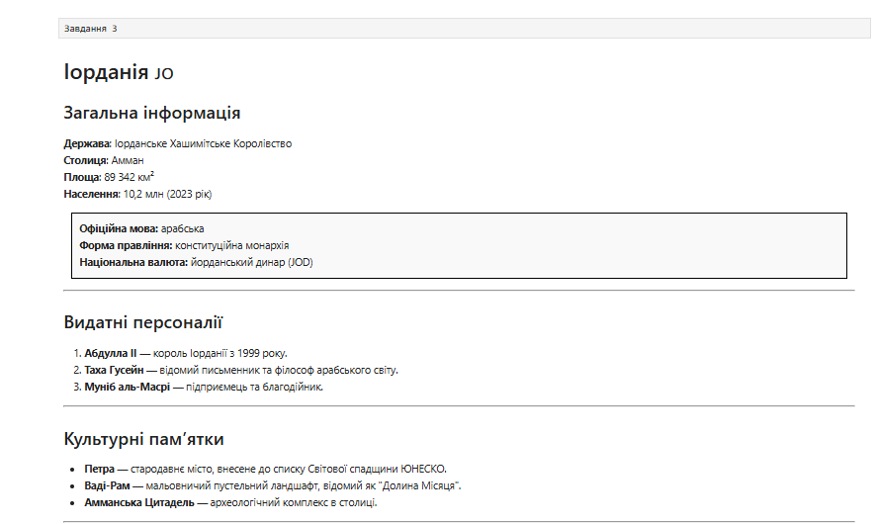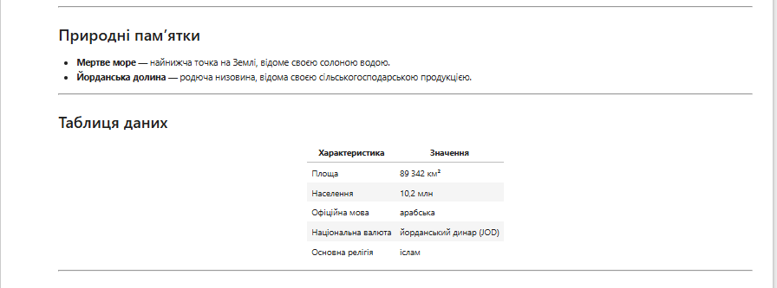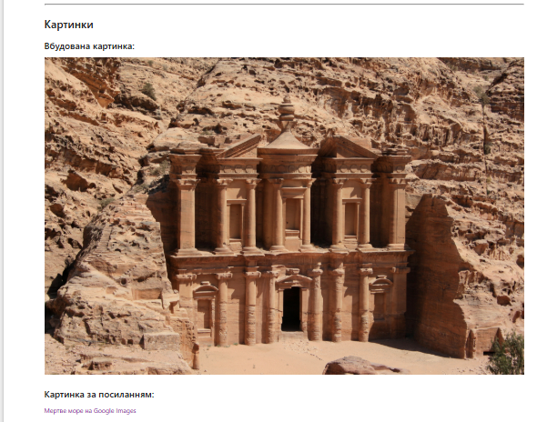

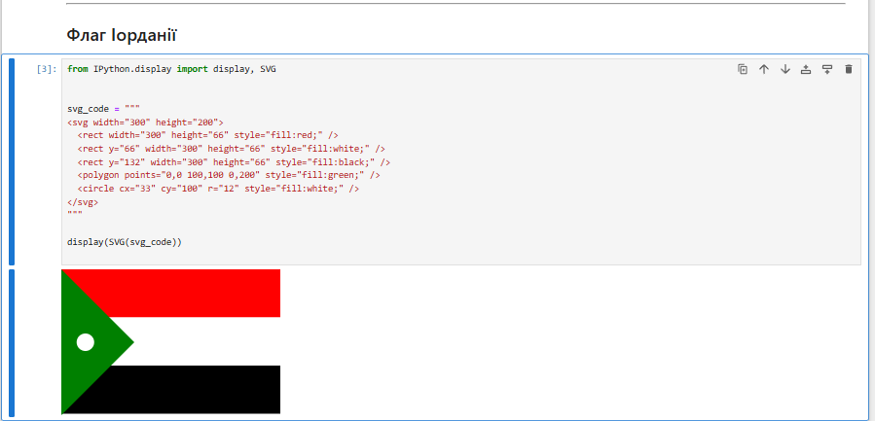

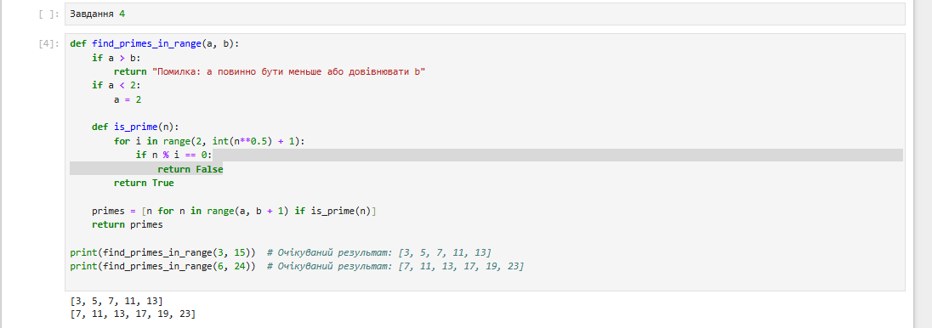

Посилання на створений блокнот, розміщений на Github та відображений в nbviewer: [Jupyter Notebook Viewer](https://nbviewer.org/github/Abobus-f/lb-python/LB0.ipynb)

Висновок: В ході виконання лабораторної роботи №1 ми ознайомились з особливістю використання мови Python в середовищі Jupyter Notebook та отримали навички роботи з блокнотом.